====最近の更新：広報デザイン（1月17日）

未来食堂
http://miraishokudo.com/

事業計画書

※当事業計画書の共有は、以下URLを使用すること
http://miraishokudo.hatenablog.com/entry/plan

目次

- 事業目的～アイデアが生まれてきたストーリー
- 事業内容～業種・業態、特徴
- 市場環境～顧客の状況、競合の状況、今後の見通し
- ブランディング
a. ブランドデザイン
b. 広報ガイドライン
- 利益計画
- 競争優位性
- コンセプト実現のための取り組み
- サブサービス
  - 未来図書
    - 概要
    - メリット

1. 事業目的～アイデアが生まれてきたストーリー

■アイデアが生まれてきたストーリー

未来食堂のコンセプトは「あなたの”ふつう”をあつらえる」です。

現在の飲食業界は「お客様の好み・ニーズに合わせたメニューを提供する」という競争を繰り広げています。その結果、多くの専門店が立ち上がり、数多くのメニューが並ぶようになりました。好みを細分化し、些細な違いを縫ってお客様にアピールする。このような既存の飲食業界に疑問を呈し、未来食堂はスタートします。

未来食堂では通常のメニュー（唐揚げ定食や焼魚定食など）に加えて、以下のような”あつらえ”が可能です。

・希望する材料を使ったおかずの提供
・気分や体調に合わせたおかずの提供

未来定食の”あつらえ”は、凝ったものではなく、ささやかな手間を加える程度です。しかし、お客様の要望を真っ直ぐに取り入れた、そのお客様 ”だけ” の一回性のあるおかずとして、特別感のある物となります。凝ったものを出す付加価値よりも、「自分だけに提供された1品である」嬉しさを付加価値とし、廉価なままで、高価格帯飲食店のようなサービスを提供します。
古来、オーダーメイドという概念は ”あつらえ”と呼ばれていました。未来食堂では、この美しい日本語のもつ雰囲気を大切にします。

現代の日本の飲食店には以下の”常識”が存在します。

・飲食店では、誰がいつ頼んでも「同じもの」を提供するべき
・メニューが多ければ多いほど、お客様の好みに沿った食事を提供できる

未来食堂はこのような既存の常識からスタートしません。しかし、 ”ふつう”（＝そのお客様にとって当たり前のこと） をあつらえるとは、奇をてらった有り様でしょうか？
目の前にお客様がいて、そのお客様が何を望んでいるか、どのような心持ち・体調でいるのか。何か自店が出来る事はないか。そのように真正面から相手のことを考え、望む1品を提供する。そこにはどこか、今のような高度に発達したコミニケーションやインターネットが現れる前の、人が人と接していた時代の懐かしい趣があります。

現在、飲食業界では仕入れや仕込みの問題から、一人一人に合わせたサービスは困難です。しかし、マス・カスタマイゼーション（※）が勢いを見せる現在、未来食堂のあり方は受け入れられると考えます。

『新しいけれども懐かしい』『今はまだ一人一人を気にかけた飲食店は無くても、きっとこれからはこういう形の店が増えていくはず』。そう考えたとき、「食堂」という懐古的な単語と「未だ来ていない」という意味の「未来」を組み合わせた「未来食堂」を店名にしました。

※マス・カスタマイゼーション：マーケティング、製造業、コールセンター、経営戦略論における用語。低コストの大量生産プロセスと柔軟なパーソナライゼーションを組み合わせたサービスを指す

■事業目的
「あなたの”ふつう”をあつらえる」はある意味、行動のコンセプトに過ぎません。
お客様の”ふつう”をあつらえることにより、私が実現したいことを記載します。

人は一人一人、望むあつらえが異なります。しかしその内容を聞いてみると、驚くほど平凡な事が多々あります。「卵焼きは甘めが好き」「ラーメンは餡かけよりも普通のスープが好き」「胡麻和えは甘くないほうが好きだ」等。
つまりお客様は、一人一人が特別な存在でありつつ、同時にとても平凡な存在です。
あるお客様にとっては ”特別な” 一品として提供したものは、同時に誰かの ”ふつう” でもあります。例えば、ある方の要望を聞いてあつらえた「やや甘くした卵焼き」の余りを、次の方の小鉢に添えて出しても、特別性はなく普通の一品として映ります。誰もが特別なもてなしを受け、かつ、誰もが ”ふつう” なのです。

『誰もが受け入れられ、誰もがふさわしい場所』
これが未来食堂の根底にあるメッセージです。

人と人との結びつきが希薄化している現代日本において、未来食堂では、来店されたお客様と真正面から向き合い、”その方にとって” 良い物を提供する。スケールは小さいながらも、このような豊かな場所をこの国に存在させること・知らしめることが、未来食堂の事業目的です。
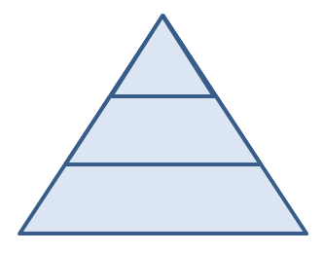
行動のコンセプト：
あなたの”ふつう”をあつらえます

思想のコンセプト：
誰もが受け入れられ、誰もがふさわしい場所を作ります

信念：
人は一人一人が特別であり、同時に平凡な存在である

（参考）『誰もが受け入れられ、誰もがふさわしい場所』のイメージ原型
……
「いっしょに来る気はないんですか？」と少年はたずねた。
男は首をふる。
「信じられないのです」
「信じる必要なんてありません。やってしまえばいいんです！」
「だがーー」役人は一歩さがる。「あんたたちにとって私がどれほど重要なのか、ということもわかりませんし。あんたたちの芝居に私はふさわしくない」
「ぼくらにはあなたは重要じゃない」と少年はこたえた。「でもぼくらの芝居にはどんな人でもふさわしいんです」

鏡のなかの鏡―迷宮（ミヒャエル・エンデ）

2. 事業内容～業種・業態、特徴

■業種／業態
飲食店／和食（定食屋）

■特徴
お客様一人一人の要望に合わせたおかずの提供。あつらえ１点につき食材２点までとする。使用した食材の数により「あつらえ料」を別途頂く。
（例）ハンバーグ定食に、「レタスと卵のスープ」をあつらえた場合
900円（ハンバーグ定食代）+400円（あつらえ一点）= 1300円

■業務詳細
◇通常（平日ランチ以外）
前述した”あつらえ”のできる定食を提供。
【お客様に対する思い】
ちょっとした希望を叶えることで、豊かな時間を味わって欲しい。
温かいご飯を食べてほしい。

◇平日ランチ
待ち時間ゼロのランチを実現する。カウンターにおひつ（白飯）を用意。提供メニューは１種類とし、労力削減を図る（焼魚定食など）。既にカウンターにご飯があるため、待ち時間ゼロであり、ビジネス街のランチニーズ（早く安く）に応える。
平日ランチでは未来食堂の強みである”あつらえ”を実施しない。これは、”あつらえ”と平日ランチのニーズ（早く安く）が一致しないためである。”あつらえ”をしないことで逆に店自体をビジネスランチ用にあつらえる。
周辺のランチ価格と同じか安価で提供するが、徹底的に労力を削減、かつ在庫ロスを減少させることで無駄をなくし、既存の同価格のランチよりも良いもの（※）を提供する。
【お客様に対する思い】
待つストレスを抱えず、すぐに美味しく温かいご飯を食べてほしい。

（※）同価格帯よりも丁寧な仕事、食材数・小鉢数が多い状態を指す。

◇アイドルタイム（14時〜18時等）
画集や写真集の閲覧できる喫茶タイムとする。
詳細は『サブサービス a.未来図書』を参照。
【お客様に対する思い】
画集や写真集を通して”知らない世界”を楽しんで欲しい。
半月ごとに入れ替わる蔵書との一期一会を楽しんで欲しい。

3. 市場環境～顧客の状況、競合の状況、今後の見通し

■ターゲット層、ペルソナ
◇夜（ランチ以外）
初期の顧客層は『食に対する意識が高い2,30代』だと思われる。
あつらえをしようと思うくらい、食に対する意識がはっきりしている層。現在日本では食に対する意識は「安全/安心」がキーワードとして挙げられ、従ってこれらに対して関心が厚い層。”あつらえ”を受けることでより「安全/安心」な食事が食べられると期待する層（例えば産地の指定によるあつらえなど）。”あつらえ”を受けることで単価が高くなっても平気な層。”あつらえ”のように未知のサービスを受ける好奇心のある比較的若い年齢層。

※注意：未来食堂はあくまですべての人に開かれている場所である。例えば『俺はカップラーメンしか食べないんだ』という人でさえ、カップラーメンを美味しく食べれる場所でありたい。健康／有機野菜／ロハス／無農薬などの既存の『食の優等生』のカテゴリに入らない人にも（むしろそんな行き場のない人にこそ）平等に開かれている場所である。”正しい優等生”な人だけを受け入れるような度量の狭い店にならないこと。

◇ランチ
未来食堂近辺に勤務する２０代〜５０代のビジネスパーソン。おかわり自由に加えて比較的低価格に抑えることでコストパフォーマンスから幅広い層に訴求する。店主が女性であるため、同性も入りやすく感じさせターゲット対象とする。

■潜在需要
”あつらえ”は飲食店では新しい概念であり、需要を正確に測ることは難しい。
しかし例えば、スターバックスのような定食屋を作る、といえば受け入れられそうな感じはないだろうか。
スターバックスはマス・カスタマイゼーションを貫いたカフェとして有名である。カップのサイズはもちろんのこと、ミルク、甘味料の種類まで選べる。この形が消費者に受け入れられ、スターバックスはグローバル出店など成功を果たした。未来食堂も”あつらえ”を通してマス・カスタマイゼーションを実現する。そしてカフェではなく飲食店であり新規性もある。スターバックスのようなあり方が受けれ入れられている現在、潜在需要は高いといえる。

■物件候補地
日本教育会館B1F 東京都千代田区一ツ橋２−６−２ http://www.jec.or.jp/
店舗が小規模（7.5坪）。サラリーマンが多いビジネス街でありランチニーズが期待できる。建物は古く重厚な作りであり未来食堂のデザインコンセプト（60年代大阪万博、”懐かしい新しさ”）に沿う。神保町駅近（徒歩３分）。

■神保町について
神保町は都会のど真ん中にも関わらず田舎村のような雰囲気があり、古くからの文化と新しさが融合している場所。神保町はソーシャルオフィスや老舗喫茶店などの個性的な店が多く、”あつらえ”に共感する文化的教養がある客層が期待できる。物件周辺は出版社や古本屋が多く、蔵書を手にとってもらい楽しんでもらう喫茶タイム（サブサービス「未来図書」参照）での集客も期待できる。

4.ブランディング

a.ブランドデザイン
「お客様に感じて欲しいこと」、「お店が実現したいこと」の2軸を元にブランドをデザインする

◇お客様に感じて欲しいこと
a-1. 誰もが受け入れられ、かつ、誰もがふさわしい雰囲気（未来食堂のコンセプト）
a-2. 懐かしくて新しい雰囲気
a-3. 食事の美味しさ

◇お店が実現したいこと
b-1. ”あつらえ”をお客様が頼みやすくなる仕組みづくり
b-2.『価格面から誰もを受け入れる（低価格）』を実現するための高回転率
b-3. 置いてある本（未来図書）を自由に手に取り楽しむ仕組みづくり
（※未来図書については［サブサービス：未来図書］を参照）

幾つかのセグメントにおいて詳細を記載する。（）内の番号は、上記の該当番号を満たすという意味である。

■ロゴ
懐かしい新しさ。60年代のレトロフューチャー。”大阪万博でもし食堂が開催していたら”をイメージ（a-2）

■内装
ホワイトボードにその日の食材を書き連ねる（b−1)

■インターネット
未来食堂HP http://miraishokudo.com/
白を基調とし清潔さをイメージ（a-3）。美味しそうな食の写真を載せる（a-3）。GitHubでのリソース公開やプレスリリースなど、飲食店初の試みを行う（これらは話題作りのためではなく、徹底した情報開示による安心感を与えるため。ひいては飲食店としては前代未聞の ”あつらえ” や ”誰にでもふさわしい場所づくり” ができるほどのチャレンジさを印象づける(a-1)）

未来食堂日記 http://miraishokudo.hatenablog.com/
開店までの様子をブログで紹介、ただの営業ブログではなく自分の考えや行動、手の内まで誠意を持って書き、読者に『私に合いそうなお店だな』と感じてもらう（a-1）。

未来図書日記 http://miraitosho.hateblo.jp/
蔵書を写真付きで紹介し興味を持ってもらう（b-3）。アイコンはアンティークのキューピー人形、懐かしく新しい可愛さ（a-2）。ジャンルではなく”背表紙の色”でグルーピングし、本の紹介記事にはあえて他ジャンルの本を”似ている”と紹介。多様な人々を許容する空気を醸成（a-1）。

■紙モノ
未来食堂の発信する印刷物、以下の二種類

あつらえ通信
頻度：2週間に一度
内容：先日のあつらえのうち3つを紙面で紹介する。あつらえ全体の傾向も記載する。
目的：”あつらえ”の理解を助ける。あつらえの具体的な事例を見ることで、心理的不安を少なくし、あつらえを頼む気持ちにさせる（b-1）
デザイン：壁新聞のような素朴なもの、手書き、フリーハンドの直線（a-2）

喫茶通信
頻度：2週間に一度
内容：現在展示中の本を紹介する
目的：”知らない世界も面白い” （未来図書コンセプト）を実現する。
デザイン：壁新聞のような素朴なもの、手書き。フリーハンドの直線（a-2）。置いてある本を区別なく短文で紹介し、手にとるハードルを下げる(b-3)。

（左）あつらえ通信（右）喫茶通信
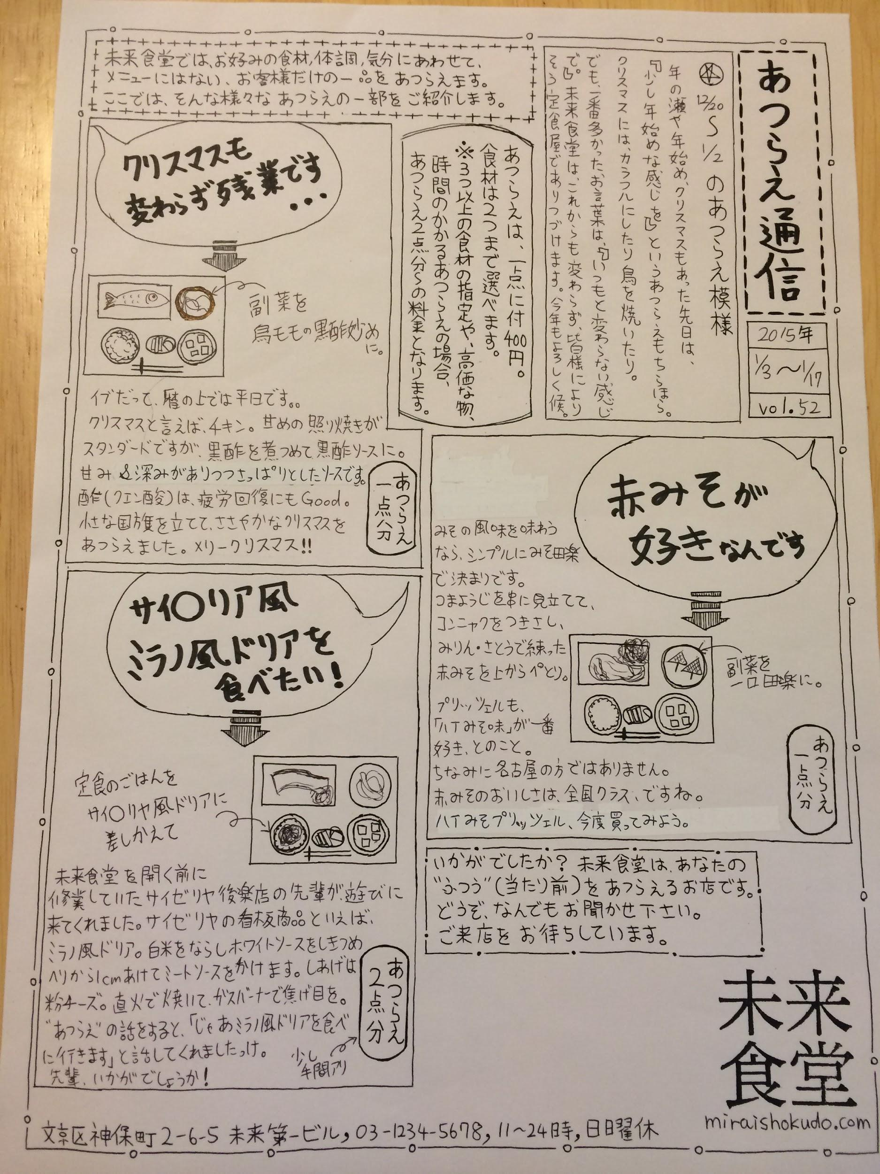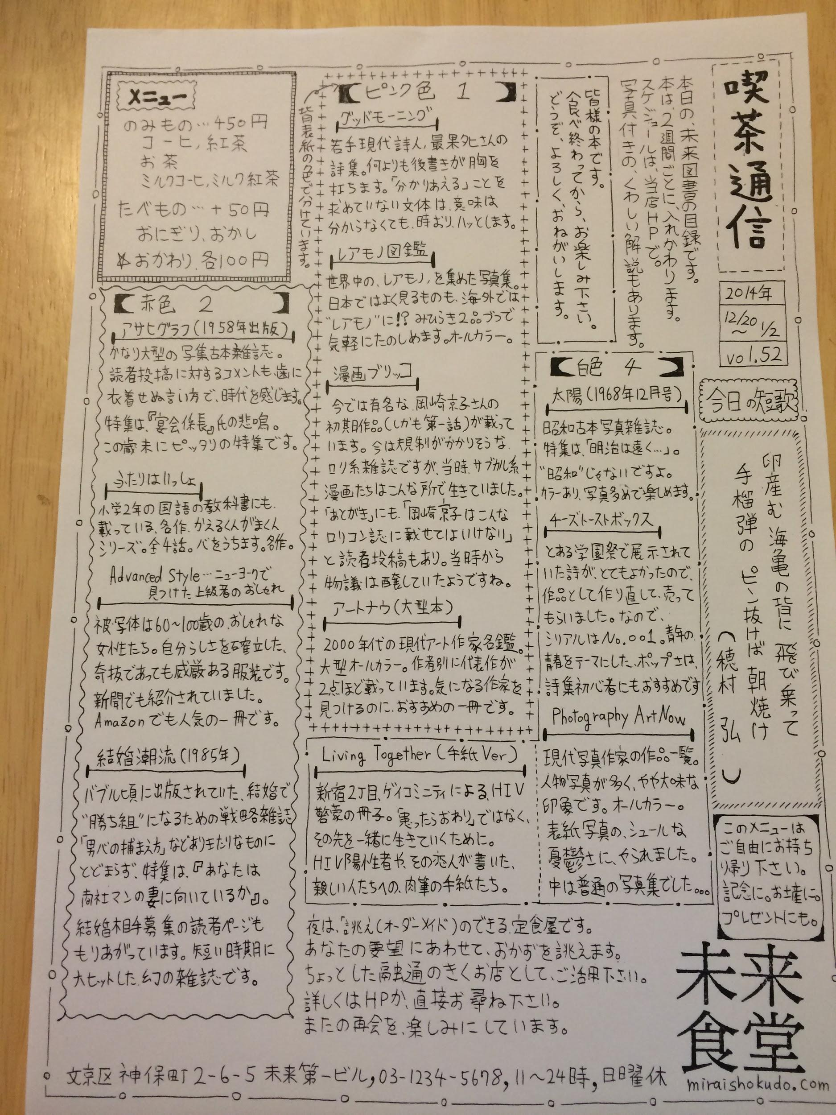

■食器
昭和60年代のタンブラー（а-2）。多種類ありながらも雰囲気を統一（a-1）
参考：未来食堂の食器（昭和レトロ編)、店名の由来 （ブログ記事）

レトロで細やかなデザイン（a-3）、おひつ/土鍋(a-2,a-3）、公民館で出てくるようなレトロな湯のみ（a-2）
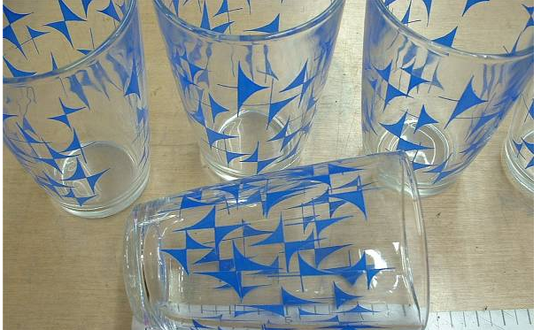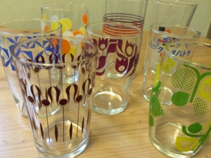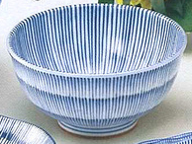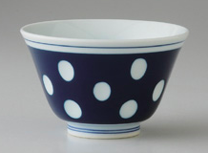

b．広報デザイン
■メディアに対するお願い
やり取りの負荷、質を均一化するため事前に以下ドキュメントを確認頂く。未来食堂がメディアで伝えたいこと・伝えないことを共有する。
取材を依頼されたメディア様へ

■理想的な掲載ペース
メディア掲載による影響度が現時点（2016年1月）では判断できないため、理想的なペースは不明。
※記事が大反響を生むと、お店にお客様が殺到しオペレーションが潰れる危険性がある。公開日時は必ず前もって知らせてもらうこと。その日から数日間を提供オペレーションが簡単なメニューとする。

■理想的な掲載対象
Web、紙、テレビ、ラジオ、それぞれの影響度が不明であり現時点では分からない。
（参考）
Web
反響が直ぐに店に影響する。バズると収集がつかなくなる（バズりから2日後が第一ピーク）。

新聞
反響は1週間以降。時間がかかる。

テレビ
放映時間帯によっては未来食堂のターゲット層とかぶらないため影響は殆ど無いケースがある。

ラジオ
地方ラジオ（非関東）では影響なし

5. 利益計画

日本政策金融公庫による2013年12月発表の調査資料、外食に関する消費者意識と飲食店の経営実態調査の食堂カテゴリの中央値を参考資料として用いた。平均予測売上（食/日）は出店予定地の現地調査から割り出している。平均単価（円/人）はランチおよび喫茶では現地周辺競合店舗より割安の価格設定にしているが、ディナーはあつらえによる単価増を見込んでいる。コンテンツ売上高は2年目以降、あつらえ模様や蔵書目録などPR用ブログコンテンツをマネタイズする際の見通しである。1年目は開業予定である5月始まり12月締めの変則決算となっている。物件取得が5月、店舗工事が完了し営業を開始するのが6月の予定であることを鑑み、1年目に関しては、水道光熱費・不動産賃借料・広告宣伝費・支払い利息は8か月計算、売上高・売上原価・人件費・減価償却費は7か月計算となっている。

利益計画
店舗面積・7.5坪12席 | 1年目(7ヶ月） | 2年目 | 3年目 | 備考
平均予測売上（食/日）
(a) ランチ | 30 | 32 | 36 | 2.5回転から3回転に成長
(b) ディナー | 12 | 12.8 | 14.4 | 1回転から1.2回転に成長
(c) 喫茶 | 12 | 12.8 | 14.4 | 1回転から1.2回転に成長
平均単価（円/人）
(d) ランチ | 775 | 775 | 775
(e) ディナー | 1,200 | 1,200 | 1,200 | あつらえとドリンクによる単価増
(f) 喫茶 | 400 | 400 | 400 | 軽食（コーヒーとおにぎり程度）
(g) コンテンツ売上高 | 0 | 50,000 | 100,000 | コンテンツ売上は原価ゼロとして計算
売上高 | 6,438,250 | 11,822,800 | 13,344,400 | (a)x(d)+(b)x(e)+(c)x(f)+(g)
売上原価 | 2,144,188 | 3,970,800 | 4,510,900 | 原価率はランチ・ディナーが35%、喫茶が20％
売上総利益 | 4,294,063 | 7,852,000 | 8,833,500 | 売上高－売上原価
(h) 人件費 | 455,000 | 780,000 | 780,000 | パート1名1日3時間時給1000円で計算
(i) 水道光熱費 | 400,000 | 600,000 | 600,000
(j) 不動産賃借料 | 1,364,169 | 1,364,169 | 1,364,169 | (仮値)2年目の売上を元に売上3日分を月家賃とする
(k) 減価償却費 | 335,417 | 575,000 | 575,000 | 内装300万円15年償却＋厨房設備300万円8年償却
(l) 広告宣伝費 | 80,000 | 120,000 | 120,000 | HPなど
(m) 備品購入費 | 500,000 | 100,000 | 100,000 | 食器・消耗品等購入費、2年目以降は消耗品の補充
販売管理費合計 | 3,134,586 | 3,539,169 | 3,539,169 | (h)+(i)+(j)+(k)+(l)+(m)
営業損益 | 1,159,477 | 4,312,831 | 5,294,331 | 3年目で営業利益率おおよそ40％

将来の見通し
『あつらえを通して誰もが受け入れられ、誰もがふさわしい場所を作る』というコンセプトをより多くのお客様に体験していただくために、未来食堂はなんらかの形でスケールすることを目指します。コンテンツの販売もこのコンセプトをより多くの人に知ってもらいたいという強い動機から生じたものである。日本教育会館様への出店のための初期投資は750万円前後と見込まれています。十分な利益剰余金を積み上げ、未来食堂のコンセプトにコミットしてもらえるパートナーを探し出しますことでさらなる発展を致します。また、飲食以外のサービス形態も随時視野に入れています。
参考：飲食店開業のゴール設定、あるいは未来食堂の終わりについて（2015/06/18）

6. 競争優位性

■はじめに
未来食堂は、定食屋という安価なレベルの飲食業態を取りながらも、高価格帯の飲食店に見られるレベルのサービスを提供する点に強みがある。そこで、価格・サービスが同程度の飲食業態と比較し、改めてその強みを確認する。

◇同価格レベル
未来食堂は定食屋であり、客単価はランチで775円、ディナーで1200円程度である。この価格は、以下の定食チェーンや弁当チェーンと同程度である。
・大戸屋（800円～1380円）
・オリジン弁当 など（399円～690円）
これらは画一的なメニューや惣菜を提供しており、未来食堂のように個々に合わせた、メニューにない調理を行うような”あつらえ”の概念は見受けられない。
参考：
大戸屋メニュー：http://www.ootoya.com/menu.asp?tcid=1
オリジン弁当メニュー：http://www.toshu.co.jp/origin/menu/menu.php?kubun=2

◇同サービスレベル
未来食堂と同程度のサービスレベルとは、個々に合わせてメニューにない調理を行うレベルを指す。これは以下の高級飲食と同程度である。
・鮨屋のカウンター
・料亭などの小料理屋 など
通常これらのお店で、いわゆる”店主のおまかせ”を提供してもらうためには、常連客でありかつ、不明瞭な会計を受け入れなければならない。又は”本日のおすすめ”や”おまかせ”といったコース料理を注文するケースが多い。しかし未来食堂では、初めてのお客様であっても明朗な料金体系の中、普段使いの食事の中で”あつらえ”を受けることが出来る。

参考：青山 花味兆 その日の食材から厳選する【料理長おまかせコース】 12,960円
（http://tabelog.com/tokyo/A1306/A130603/13052363/party/#party90644）

（補足）”おまかせ”と”あつらえ”の違いについて
既存の高級飲食店で見られる”おまかせ”は「店主が調理方法を決めて、その創意工夫をお客様に提供する」ものである。一方、未来食堂の”あつらえ”は「お客様が材料や体調などの要望を伝え、それを店主が形にして提供する」ものである。お客様は、店主の好みやお勧めの食べ方（例『今日はいい鯛が入ったから刺し身がお勧めだよ』）に左右されることなく、自分の要望に沿ったものを提供してもらえる。お客様の要望ありきの”あつらえ”は、既存の形態よりユーザー目線に立った概念である。

7. コンセプト実現のための取り組み

未来食堂のコンセプト（あなたの”ふつう”をあつらえます）は、決められたメニューを提供するのではなく、一回ごとに異なったおかずを提供する。これは既存の飲食店には見られない形態である。
なぜ既存の飲食店では”あつらえ”が存在しないのか
これは、以下の問題があるためと考えられる。

問題１ 注文のたびに希望を聞くので、オーダーを取るのに時間が掛かる
問題２ 毎回違う料理を作るので、調理に時間が掛かる
問題３ 材料が一定しないので、会計に時間が掛かる
問題４ 材料が一定しないので、仕入れやロスが高くなる
問題５ 上記問題を解決したとしても、非常に属人性の高い仕事となり個人の能力に寄る所となる

ここでは、これらの問題を解決する手法・技術を記載する。これにより未来食堂では”あつらえ”のサービスが提供できる。カッコ内は対処する問題の番号を指す。

１．食材は基本的な下準備を済ませておく （→問題２）
注文が入ってから皮を剥き下茹でし調理していたのでは料理提供時間がかかりすぎてしまう。そのため、主な食材は予め汎用的な形でストックを準備しておく。

たとえば人参であれば
茹でた乱切り／生の千切り／生の短冊切り／生のいちょう切り
を取り揃えておく。これによりオーダーからの調理時間を短縮できる。

どのような種類を取り揃えるか、鮮度を損なわない保存方法については、他店の厨房業務を参考にする。
上記の人参の例では、乱切り人参は茹で、それ以外は生で保存している。これは老舗仕出し屋や大戸屋での仕込みの例に習った。乱切り人参は大きく加熱に時間が掛かるため、先に加熱しておく。人参は加熱しても色が変わらないので加熱して仕込んでも問題がない。千切り等はすぐに火が通り、生で食す可能性もある（サラダなど）ため、生のまま保存する。

２．食材の数を揃えるよりも調理法（レシピ）をストックすることに重点を置く （→問題４）
お客様の要望に合わせてあつらえを行うとは言っても、食材を無限に取り揃えることは出来ない。
例えばお客様が『あん肝』のあつらえを望んだとする。”あん肝”自体は食材として揃えていないため実現できない。しかし例えばあん肝の持ち味である”濃厚な脂をポン酢で頂く”ことをお客様が望んでいるのであれば『申し訳ありません、あん肝は置いていませんが、揚げナスにおろしポン酢を効かせれば、あん肝のようなコクがある和の一品が作れます（※１）』と提案することが出来る。
食材の数で勝負するのではなく、食材をいかにカスタマイズできるかに重点を置く。例えば人参一つから３０種類以上の料理を作れる知識／能力により”あつらえ”を実現する。
元々”あつらえ”は『凝ったものではなく、ささやかな手間を加える程度』を想定している。そのため、食材数よりも、調理法によりお客様の要望を切り取る方が、店のコンセプトにも沿っている。

修行の一環として行っている、個人宅のキッチンを使用しそのご家庭にあった食事を提供する料理代行では、週一で一年ほど続けているご家庭もある。買い出しは近隣のミニスーパーだけという制約がありながらも、基本的に同じ料理は作らない。週一で、16種類程度の常に新しいおかずを作り続けている。これは、食材の数よりも調理法をストックすることにより実現している。

※１：提案の前には、お客様が何を欲しているかの分析が必須。

３．あつらえは、お客様の要望を反映しつつ、”ささやか”であること （→問題２）
「お客様の要望で料理をつくるなんて、時間がかかって仕方がないのでは」と危惧されるかもしれない。しかし、真に必要なことは、お客様の希望を聞き取りそれを反映することである。
例えば材料に蒸し鳥があったとする。ここにカレー粉を振ればエスニックに、トマトを熱してソースにしたものを掛ければ洋風に、めんつゆと大根おろしで煮込めば和風にと、いくらでも応用を利かせることができる。時間をかけて１から作るのではなく、既にあるものでお客様の要望を満たす。

自分は個人宅のキッチンを使い、そのご家庭にあった食事を提供する料理代行をフリーで２０軒以上行ってきた。
例えば大阪弁を話す方には白ネギではなく青ネギを使ったり、ご飯に合うおかずを好まれる方には塩味を利かせたものを作るなど、ささやかでも ”あつらえ” の精神を発揮することは十分可能であった。
この経験を活かして、徒に時間を消費するのではなく、効率的に ”あつらえ” を行っていく。

４．夜メニューは２種類だけ（→問題２）
夜のメニューは２種類だけ（肉一種、魚一種）とし、通常の定食部分はすぐに提供できるよう仕込みを厚くする。これによりあつらえにかかる時間を稼ぐ。未来食堂は価格面からも日常使いを目指したカウンターだけの小さな定食屋であるため、メニューが少なくても違和感はない。

５．あつらえに対する一般的なコンセンサスを得る（→問題５）
あつらえが求める能力は高い。お客様の要望を聞き出すヒアリング能力や、それを料理に落としこむセンスや調理能力が求められる。例えば私は、２０軒以上の個人宅にてそのご家庭にあった料理を作ったり、６業種以上の厨房で勤務することにより、これらの能力を磨いてきた。逆に言うと、ここまで出来ないと”あつらえ”は不可能なのだろうか？私はそう考えない。

“あつらえ”は何でも出てくる魔法ではない。
一般的な家庭の台所で日常的に繰り返される会話「今日は何が食べたい？」と同程度である。

どんなサービスも新規であるうちが一番難しい。そのサービスが理解されコンセンサスが取れるまでに時間が掛かるからである。”あつらえ”に関しても、「この位の金額・時間でこんな一手間を掛けてくれるんだな」というイメージが一般に広まれば、求められる標準が明らかになり、ひいては能力も明らかになり、求められる属人性も低くなる。

”ないもの”を想像することは難しい。
例えば世の中にBARが存在しないとする。「上質な空間でお酒を飲み会話を楽しむ場所を作る。客単価は食べ物屋よりも高く設定する」と言い出したとして、それがすぐ理解されるとは思えない。上質とは何か、お金を払う価値が有るほどの会話とは何かが理解できないし、それが既存の食べ物屋より高いと言われても理解に苦しんでしまうだろう。だが実際、BARに対する大体のイメージや客単価はコンセンサスが取れている。一枚板のカウンター / 暗めの照明 / 落ち着いたBGM / 蝶ネクタイのバーテンダ、こういったフレームに沿っていればBARを開業すると言っても危惧されない。

まだスターバックスが存在しない頃「マス・カスタマイゼーションを実現したカフェを作る」と言ったとしても、一体それがどのようなものか皆目検討が付かず、「そんなカフェ本当に出来るんだろうか」と危惧されるだろう。しかし例えばスターバックスはコンディメントバー（※）を設置することで、自店のありようをマス・カスタマイゼーションに近づけた。そして現在、様々なカフェでコンディメントバーを設置しているのを見かける。「なるほど、こういうもの置けばマス・カスタマイゼーションを満たせるわけか」と、具体例さえ見せればそれを真似することはたやすい。スターバックスはそのような仕組みを作り出し、マス・カスタマイゼーションを実現させながらもグローバル出店を遂げている。

”あつらえ”が広まることにより、”あつらえ”の表層的なところだけ真似する飲食店は出てくるかもしれない。しかし周りがどうであろうとも未来食堂は”未来食堂らしさ”を失うことはない。
未来食堂にある真の願いは「誰もが受け入れられ、誰もがふさわしい場所を作ること」である。この思いから出てきた一例が”あつらえ”であり、表層的なところだけ真似されても十分に差別化できる。また未来食堂は「日常使いする定食屋」であるため、商圏を考えてもすぐ近くに競合店が出来ない限りお客様の奪い合いになることはない。

※コンディメントバー：各種パウダー・ミルク・はちみつなどが無料で利用できる設備。各自で自由に使用できるため、カウンターでオーダーする時にカスタマイズをするのは緊張してしまう方でも気軽にカスタマイズを楽しめる。

６．あつらえのコミュニケーションデザインを設計する
『お客様の希望に合わせておかずを作ります。では注文を聞かせてください』と問いかけてもお客様はどのように注文していいか分からず戸惑ってしまう。つまり、初めてのお客様にも”あつらえ”が分かりやすい必要がある。そのための取り組み（コミュニケーションデザイン）を以下に記載する。

- 価格を明確化する（あつらえ1点につき+400円） （→問題３）
価格が不明確では注文しにくい。『あつらえをした場合はいくらになるのか』が分かりやすいよう設計する。

- 選択肢に制約をつける（選べる材料は2種類まで） （→問題１）
『材料は2点まで選べます』とルール化することで選ぶストレスを軽減し頼みやすくする。
※材料を多種類つかう場合は、あつらえ2点分（+800円）の料金を頂くなどフレキシブルに設計する。が、あくまで特殊オーダーであり『一律2種類まで400円』の分かりやすさを崩さないようにする。

- 選べる材料を一覧化する （→問題１）
壁面にホワイトボードを設置し、在庫をすべて記載する。
調味料も記載することで、あつらえのイメージを湧かせる。
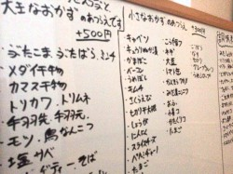
※内装の都合上、実際は壁面ではなくメニューパネルに在庫を記載している。

- 対象に制約をつける（あつらえるのは”副菜”） （→問題１）
お客様にとって、いったい何があつらえられるのか理解しづらいと頼みづらい。そのため対象を副菜（小鉢）に限定し、理解しやすくする。例えば おかゆ や定食フルセット（主菜、副菜、ご飯、汁物全て）のあつらえも可能であるが、あくまで特殊オーダーであり『あつらえるのは”副菜”』の分かりやすさを崩さないようにする。

- ビジュアルで説明する （→問題１）
”あつらえ”をすると何が出てくるのか、どのような流れか、マンガで説明する。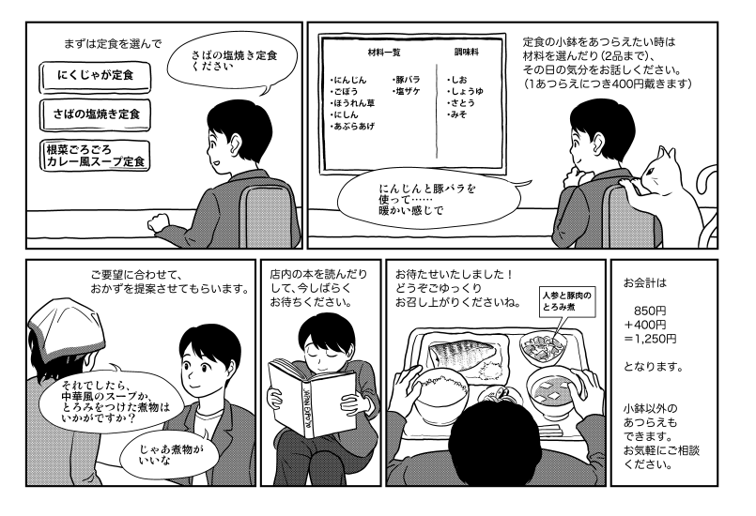

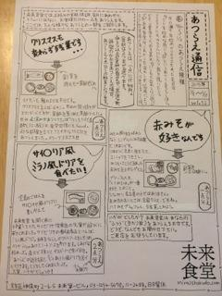
- 過去の事例を掲示する （→問題１）

過去のあつらえ事例をまとめた『あつらえ通信』を半月に一度作成する。
『こんなあつらえが出来るんだ、こんど試してみよう』など
お客様のアイデアを促進する。季節感のあるもの、思いもよらないものなど、いくつかのタイプを記載する。簡単なカット絵を入れ、見やすさにも配慮する。

8. サブサービス

a. 未来図書

i. 概要
未来図書とは、未来食堂内で画集などの書籍が閲覧できるサービス（オーナー個人蔵書）。
書籍は定期的に入れ替わり、来店・リピートの動機付けに貢献する。現段階では、半月ごとの書物入れ替えを予定している。書籍の閲覧はピークタイム以外とし、客足が鈍る時間帯の集客を向上する。今閲覧できる本の一覧 『喫茶通信』 を作成し、壁に貼ったりチラシとして配布。蔵書はブログ形式 http://miraitosho.hateblo.jp/ で紹介。ブログ閲覧からの来客も見込む。
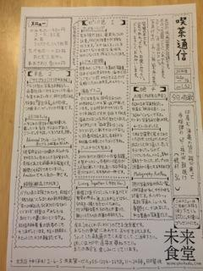
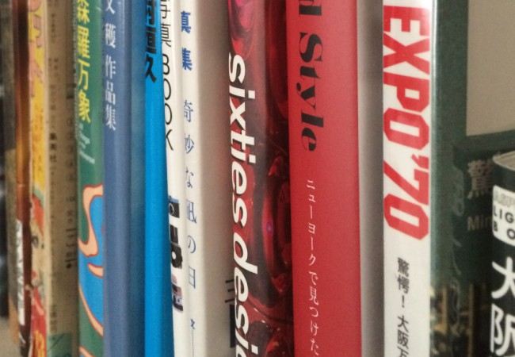

ii. コンセプト
未来図書は”知らない世界も面白い”をコンセプトとする。
お客様は今まで目にしたことのない珍しいジャンルの本や画集を手に取ることにより、知的好奇心を刺激される。展示する本は幅広いジャンルから少しづつ持ち寄り、半月ごとに書籍を入れ替える。幅広いジャンルから少しづつ持ち寄ることで”知らない世界”が豊かにあることを表現する。

iii. メインサービスとの関係性
ジャンルに関係なく様々な本が別け隔てなく並べられている未来図書は、多様な人々を許容する空気を醸成する。この雰囲気は、前述した『誰もが受け入れられ、誰もがふさわしい場所』に沿う。また、あつらえを好む様なアーリーアダプターは知的好奇心も高い層であるため、彼らのニーズを満たし顧客満足度を上げる。

iv. ビジネスメリット
・未来図書の蔵書を紹介するブログで未来食堂の宣伝をするため、集客広告となる
・低労力オペレーションで、飲食店のアイドルタイムを有効活用する
・蔵書はすべて個人蔵書。すでに150冊以上の蔵書があり、当サービスのための金銭的投資は不要。

/* TODO まかない記述 */

